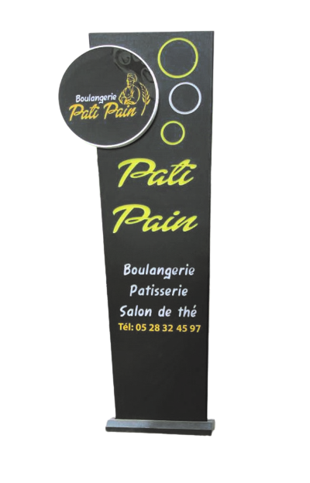

### Notre entreprise SOS Panneaux dispose d'un large éventail de produits qui répondent aux besoins variés de nos clients. Nous proposons des panneaux de signalisation routière conformes aux normes réglementaires en vigueur, tels que les panneaux de signalisation de direction, d'avertissement, de stationnement, et bien d'autres encore. Nos panneaux sont fabriqués avec des matériaux durables et résistants aux intempéries pour garantir leur longévité et leur visibilité.

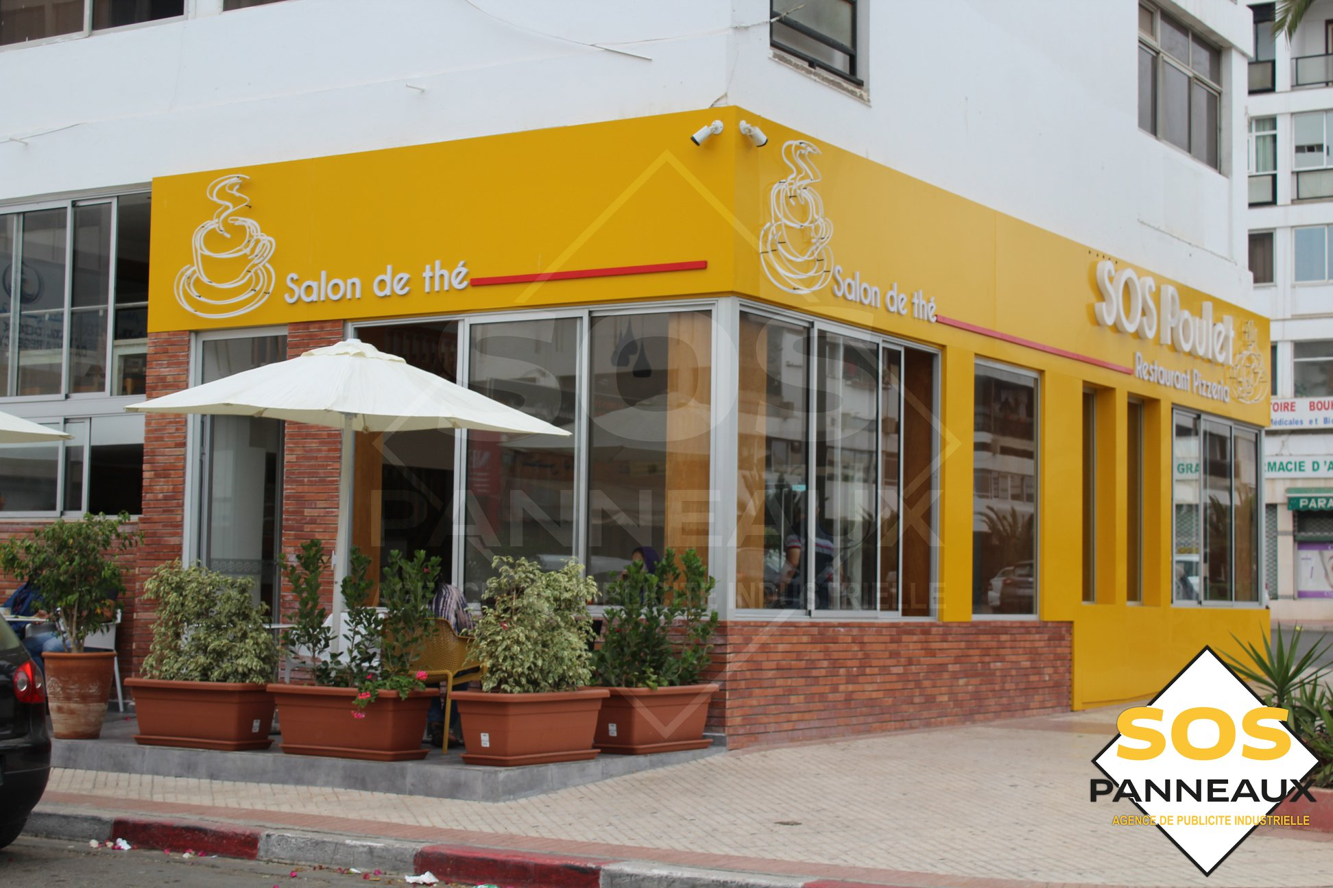

### Nous proposons également des panneaux publicitaires personnalisables pour les entreprises qui souhaitent promouvoir leur marque ou leurs produits de manière efficace et percutante. Nos panneaux publicitaires sont conçus pour attirer l'attention, avec des options de personnalisation telles que la taille, la forme, les couleurs et les graphismes, afin de répondre aux besoins spécifiques de chaque client.

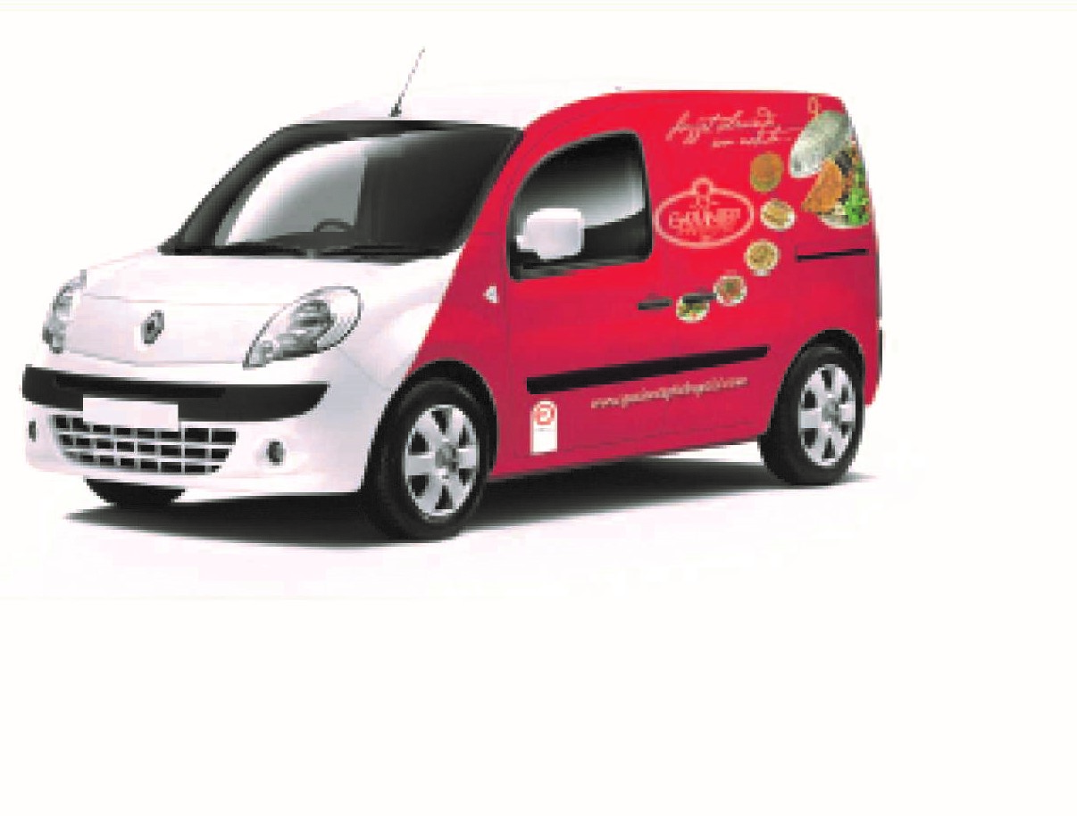

### Notre équipe de designers talentueux et passionnés est spécialisée dans la création d'habillages de véhicules sur mesure, pour tous types de véhicules : voitures, camions, motos, bus et plus encore. Nos créations d'habillages de véhicules sont uniques et sur mesure, conçues en tenant compte des besoins et des objectifs spécifiques de chaque client. Nous travaillons en étroite collaboration avec nos clients pour comprendre leur vision, leur identité de marque et leur message, afin de créer des designs qui captent l'attention et laissent une impression durable.

## PLUS

##### SOS PANNEAUX

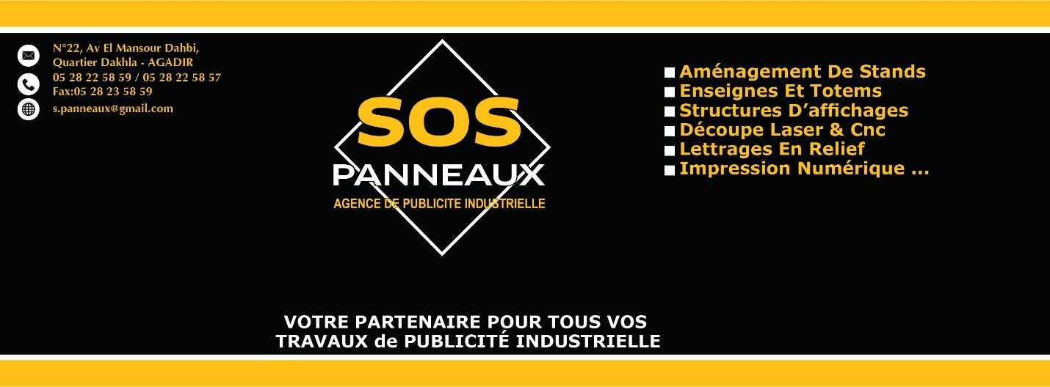

#### SOS PANNEAUX

Notre société a été fondée il y a plus de 10 ans avec une passion pour la conception création des panneaux. Depuis lors, nous avons acquis une expertise solide et une réputation inégalée dans l'industrie de l'habillage de véhicules.



#### SOS PANNEAUX

Au fil des années, nous avons travaillé avec un large éventail de clients, allant des petites entreprises locales aux grandes marques internationales, dans divers secteurs tels que l'automobile, la restauration, la technologie, le sport, et bien d'autres encore. Notre expérience diversifiée nous a permis de comprendre les besoins spécifiques de chaque client et de développer des solutions sur mesure pour répondre à leurs exigences.



#### SOS PANNEAUX

Notre processus de création notre services est bien rodé, de la conception initiale à la production et à l'installation finale. Nous travaillons en étroite collaboration avec nos clients à chaque étape du processus, en les tenant informés, en écoutant leurs idées et en leur fournissant des conseils d'experts pour garantir un résultat final qui dépasse leurs attentes.

## Mr Said

### M. Said possède une expérience de plus de 20 ans dans la fabrication et la distribution de panneaux pour divers secteurs, Son expertise technique et sa connaissance approfondie du marché lui ont permis de bâtir une réputation solide dans l'industrie. En tant que Président/Directeur, M. Said a su diriger avec succès son entreprise en période de défis économiques et technologiques. Il a mis en œuvre des stratégies novatrices pour améliorer la productivité, optimiser les processus de fabrication et renforcer les relations avec les partenaires commerciaux. Sous sa direction, la société SOS Panneaux de Mr Said a connu une croissance significative, devenant l'un des leaders du marché. Il a su développer et maintenir des relations étroites avec les clients, en offrant des produits de haute qualité, des solutions personnalisées et un service à la clientèle exceptionnel. Au-delà de ses compétences professionnelles, M.Said est également un leader inspirant et motivant pour son équipe. Il croit en la valeur de chaque employé et encourage la créativité, l'esprit d'équipe et l'amélioration continue. En conclusion, M.Said est un Président/Directeur dynamique et visionnaire dans le secteur des panneaux. Son expertise technique, son leadership solide et sa passion pour l'innovation ont permis à son entreprise de se démarquer dans un marché compétitif. Son engagement envers la durabilité et son approche centrée sur le client font de lui un leader respecté et admiré .

Qui Somme Nous

**SOS PANNEAUX une entreprise spécialisée dans la fabrication et la distribution de panneaux, ainsi que dans d'autres services tels que l'habillage de véhicules, les totems et l'aménagement des stands. Sous la direction éclairée de M.Said, notre société offre une gamme complète de solutions créatives pour répondre à tous vos besoins en matière de communication visuelle.  
  
Chez SOS PANNEAUX, nous nous engageons à fournir des produits de panneaux de haute qualité pour une variété d'applications, allant de l'architecture à la signalisation, en passant par la construction et l'aménagement intérieur. Nos panneaux sont fabriqués avec des matériaux durables et respectueux de l'environnement, tout en respectant les normes de qualité les plus strictes de l'industrie.  
  
En plus de notre expertise en fabrication de panneaux, SOS PANNEAUX offre également une gamme de services complémentaires pour répondre à vos besoins en communication visuelle. Notre équipe expérimentée peut vous aider à habiller vos véhicules d'entreprise avec des designs percutants et professionnels, garantissant une visibilité maximale de votre marque sur la route.  
  
Nous sommes également spécialisés dans la conception, la fabrication et l'installation de totems publicitaires, qui sont des éléments de signalisation verticale imposants et accrocheurs pour promouvoir votre entreprise ou votre événement. De plus, nous proposons des solutions complètes d'aménagement de stands pour vos foires, expositions et événements, créant des espaces attractifs et fonctionnels pour représenter au mieux votre marque.  
  
Chez SOS PANNEAUX, nous mettons l'accent sur la satisfaction du client et l'offre de solutions sur mesure. Notre équipe de professionnels qualifiés travaille en étroite collaboration avec vous pour comprendre vos besoins spécifiques et vous offrir des solutions adaptées à votre budget et à vos objectifs de communication. Nous sommes fiers de notre service à la clientèle exceptionnel, de notre expertise technique et de notre engagement envers la durabilité environnementale.  
  
En conclusion, SOS PANNEAUX est bien plus qu'une entreprise de fabrication de panneaux. Nous offrons une gamme complète de services de communication visuelle, allant de l'habillage de véhicules aux totems publicitaires en passant par l'aménagement de stands. Avec notre expertise, notre engagement envers la qualité et la satisfaction du client, ainsi que notre souci de durabilité, nous sommes le partenaire idéal pour tous vos besoins en matière de communication visuelle.**

### Chez SOS PANNEAUX, nous sommes fiers de notre équipe compétente et dévouée, composée de trois équipes clés qui collaborent pour offrir des produits et services de qualité. Permettez-nous de vous présenter brièvement nos équipes :

## L'équipe des comptables:

### Notre équipe des comptables assure la gestion financière et administrative de l'entreprise. Ils sont responsables de la tenue des registres financiers, de la gestion des budgets, de la facturation et du suivi des paiements. Leur expertise en matière de gestion financière assure une gestion efficace et transparente des opérations financières de l'entreprise.

## L'équipe de design :

### Notre équipe de designers talentueux et créatifs est chargée de donner vie à vos idées et de créer des designs percutants pour vos panneaux, habillages de véhicules, totems et stands. Ils sont experts dans l'utilisation des logiciels de conception graphique de pointe et sont toujours à la recherche de nouvelles tendances et de nouvelles approches pour s'assurer que votre communication visuelle est à la pointe de l'innovation.

## L'équipe des travaux pratiques :

### Notre équipe des travaux pratiques est responsable de la fabrication et de l'installation de nos produits, en veillant à ce qu'ils soient réalisés avec les normes de qualité les plus élevées. Composée de professionnels qualifiés et expérimentés, cette équipe travaille en étroite collaboration avec l'équipe de design pour transformer les concepts en réalité, en utilisant les dernières techniques de fabrication et d'installation pour garantir des résultats impeccables. Toutes nos équipes travaillent en étroite collaboration pour garantir que chaque projet est géré de manière professionnelle, du concept à la réalisation, en respectant les délais et les exigences de nos clients. Nous valorisons le travail d'équipe, la communication ouverte et la collaboration pour assurer le meilleur service possible à nos clients. Nous sommes fiers de notre équipe dévouée chez SOS PANNEAUX, qui travaille sans relâche pour offrir des produits et services de qualité à nos clients. Nous sommes convaincus que leur expertise, leur créativité et leur engagement envers l'excellence sont les clés de notre succès.

Carriére

## la Carriéres de SOS PANNEAUX :

### Depuis plus de 10 ans, SOS PANNEAUX s'est établi comme l'un des leaders de l'industrie des panneaux publicitaires, de l'habillage de véhicules, des totems et de l'aménagement des stands. Notre société a connu une croissance constante au cours de cette décennie, grâce à notre engagement envers la qualité, la créativité et le service client exceptionnel. Au fil des années, nous avons développé une expertise approfondie dans la conception, la fabrication et l'installation de panneaux publicitaires et d'autres solutions de communication visuelle. Notre équipe de design hautement qualifiée a toujours été à l'avant-garde des tendances du marché, en proposant des designs innovants et percutants qui captivent l'attention de notre public cible. Notre équipe des travaux pratiques, composée de professionnels expérimentés, utilise les dernières techniques de fabrication et d'installation pour garantir que nos produits sont réalisés avec les normes de qualité les plus élevées. Nous avons investi dans des équipements de pointe et des processus de production efficaces pour assurer une fabrication rapide et précise de nos panneaux et autres produits. En tant qu'entreprise axée sur la satisfaction du client, nous mettons un fort accent sur le service client. Notre équipe dédiée est toujours prête à collaborer étroitement avec nos clients, à écouter leurs besoins et à les conseiller sur les meilleures solutions pour répondre à leurs objectifs de communication. Notre approche personnalisée et notre engagement envers la satisfaction du client ont permis d'établir des relations solides et durables avec nos clients, qui continuent de nous faire confiance pour leurs besoins en communication visuelle. En outre, notre équipe des comptables assure une gestion financière et administrative rigoureuse, garantissant une stabilité financière et une transparence dans nos opérations. Au cours de ces 10 dernières années, nous avons réalisé avec succès de nombreux projets de grande envergure pour des entreprises de divers secteurs, en apportant notre expertise, notre créativité et notre professionnalisme à chaque projet. Nous sommes fiers de notre parcours et nous nous engageons à continuer d'innover, de fournir des produits et services de qualité supérieure, et de satisfaire les besoins de communication visuelle de nos clients. Nous remercions sincèrement tous nos partenaires et clients pour leur confiance continue et nous sommes impatients de continuer à servir leurs besoins en communication visuelle pour les années à venir.

Nous sommes impatients de

## Réseau de Distribution de SOS PANNEAUX :

### Nous sommes ravis de vous présenter le réseau de distribution de SOS PANNEAUX qui couvre à la fois le Maroc et la France. Depuis notre siège social basé au Maroc, nous avons établi un solide réseau de distribution qui s'étend sur ces deux pays, nous permettant de fournir nos produits et services de communication visuelle de haute qualité à une large clientèle. Au Maroc, nous avons mis en place un réseau de distribution bien établi avec des partenaires stratégiques dans différentes régions du pays. Grâce à nos partenariats solides, nous sommes en mesure de desservir efficacement et rapidement nos clients dans tout le Maroc, que ce soit dans les grandes villes ou dans les régions plus éloignées. Notre équipe de vente dédiée travaille en étroite collaboration avec nos partenaires locaux pour répondre aux besoins spécifiques de nos clients et garantir un service client exceptionnel. En France, nous avons également établi un réseau de distribution qui nous permet de servir nos clients dans différentes régions du pays. Nos partenaires de distribution en France sont soigneusement sélectionnés pour leur expertise et leur connaissance du marché local. Grâce à leur appui, nous sommes en mesure de fournir des produits et services de qualité supérieure à nos clients en France, en respectant les normes et les régulations du marché français. Notre réseau de distribution étendu nous permet de répondre efficacement aux besoins de nos clients, où qu'ils se trouvent dans le Maroc et en France. Nous sommes fiers de la qualité de nos produits et services, ainsi que de notre engagement envers la satisfaction du client. Notre équipe de vente et de service client travaille en étroite collaboration avec nos partenaires de distribution pour garantir une communication fluide et un service rapide et fiable. Nous sommes reconnaissants envers nos partenaires de distribution pour leur confiance et leur soutien continu, ainsi qu'envers nos clients pour leur fidélité et leur collaboration. Nous sommes impatients de continuer à servir nos clients à travers notre réseau de distribution, en proposant des solutions de communication visuelle innovantes et de haute qualité pour répondre à leurs besoins.